**成都市人力资源和社会保障局关于组队参加“中华人民共和国第一届职业技能大赛四川省选拔赛暨第四届‘四川工匠杯’职业技能大赛”的通知**

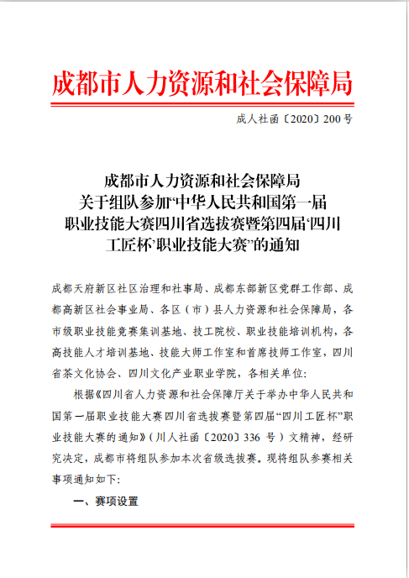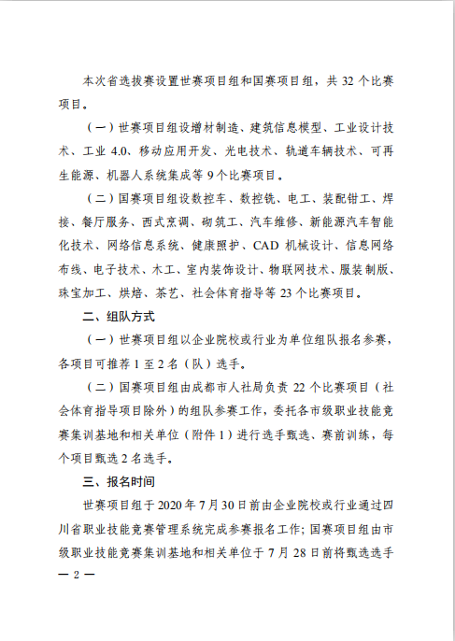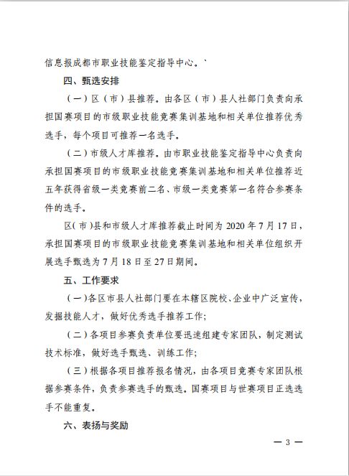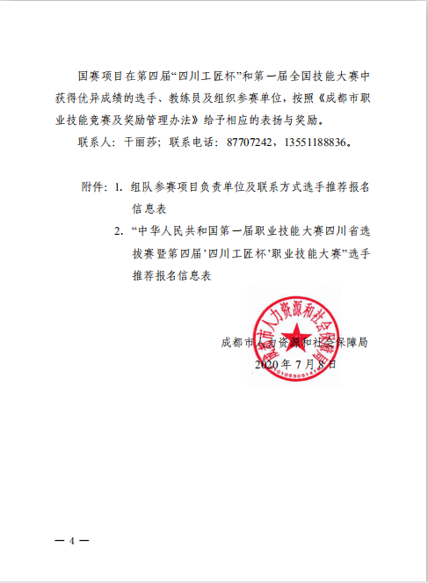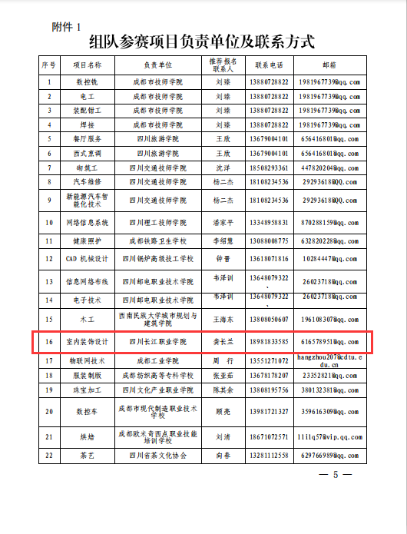

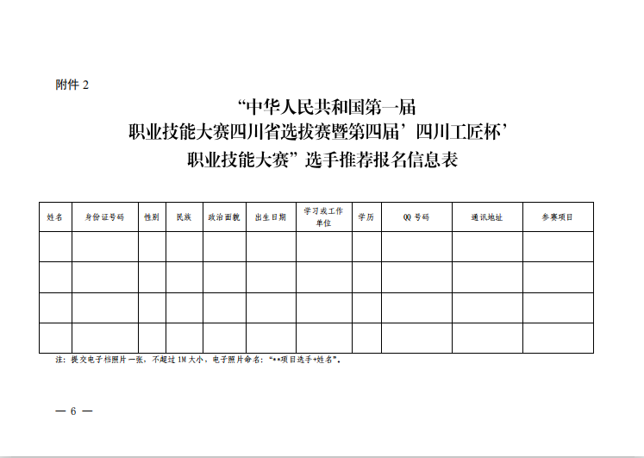

温馨提示：

请组队参加室内装饰设计的人员请联系四川长江职业学院王娟娟老师。

电话：18100807612

邮箱：[84680139@qq.com](mailto:84680139@qq.com)

附件1 组队参赛项目负责单位及联系方式选手推荐报名信息表

附件2 “中华人民共和国第一届职业技能大赛四川省选拔赛暨第四届’四川工匠杯’职业技能大赛”选手推荐报名信息表